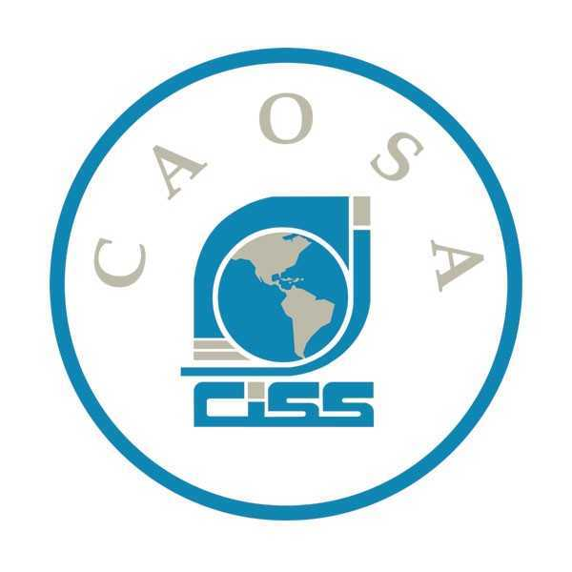

Comisión Americana de Organización
y Sistemas Administrativos

Mercado Laboral y Seguridad Social:
Desarrollando el Capital Humano, Tecnologías Emergentes y Reformas de Pensiones

La Romana, República Dominicana
November 17, 2004

Programa
9:00 a.m. “Bienvenida”
Rogelio Gomez, Presidente

9:15 a.m. “Presentación Inaugural”
Dr. Luis José Martínez-Villalba, Director
Centro Interamericano de Estudios de Seguridad Social

9:45 a.m. “Desarrollando el Capital Humano”
Sra. Felícita Solá Carter, Sub-Comisionada Asistente
para Recursos Humanos
Administración de Seguro Social, Estados Unidos

10:45 a.m. Receso

11:00 Reunión Ordinaria
Elección de la Junta Directiva de la Comisión

12:30 p.m. Almuerzo – Restaurante Tropicana

14:00 “Tecnologías de Información para Distribución de Servicio”
Sr. Bruce W. Carter, Webmaster
Administración de Seguro Social, Estados Unidos

15:00 Receso

15:15 “Reformas al Nuevo Sistema de Pensiones Chileno”
Sr. Ricardo Villegas Méndez, Gerente de Planificación y Control
Caja de Compensación de Los Andes

16:15 XI Reunión Técnica de la Comisión Americana de Organización
y Sistemas Administrativos (CAOSA)
Sra. Sephlin Lawrence, Directora
Oficina de Seguridad Social en St. Kitts y Nevis

16:45 Conclusiones

17:00 Finaliza la Reunión

